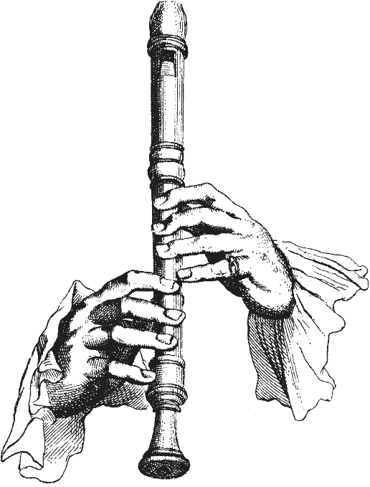

Tisztelt Igazgató Asszony/Úr!
Kedves Tanár Kollégák!

Iskolánk az elmúlt évekhez hasonlóan PEDAGÓGIAI SZAKMAI NAPOT rendez a furulyát oktatók és érdeklődők részére:
a VIII. Czidra László Országos Furulyaverseny kötelező művei,
előadásuk módszertani kérdései
címmel.

Időpontja: 2012. október 26. (péntek)
Helyszíne: J. Haydn Zeneiskola Fertőd, Madách sétány 1. (Kamaraterem)

Program:
- 11.00-13.00 óráig a művek bemutatása.
- 13.00-14.00-ig ebédszünet.
- 14.15-16.00-ig konzultációs lehetőség, ahol tanulókkal, egy-egy módszertani probléma megoldásával is szívesen foglalkozik a szakmai nap vezetője. (Iskolánként két tanuló meghallgatására, tanítására van lehetőség. A jelentkezések beérkezése után ez változhat.)

Előadó: Bali János Liszt-díjas furulyaművész.

Bővebb felvilágosítás a fenti telefonszámon, vagy E-mail címen kérhető.
Részvételi szándékát (legkésőbb október 10-ig) az alábbi jelentkezési lapon szíveskedjék visszaküldeni, hogy az esetleges változásokról értesíthessük!
Részvételi díj: 2.000,-Ft/fő, melyet az Esterházy Pál Alapítvány számlaszámára kérünk befizetni, szakmai nap támogatása címen, a jelentkezéssel egyidőben. (Az alapítvány számlát állít ki.)
Lövő és Vidéke Takarékszövetkezet. Számlaszám: 59100607-10011001

Fertőd, 2012. augusztus 27.
Tisztelettel:

Bertha János
igazgató
--------------------------------------------------------------------------------------------------------------

JELENTKEZÉSI LAP

A Szakmai Napon részt kívánok venni:
Iskola neve, címe:
Számlaviselő neve, címe:
E-mail cím:
Résztvevő tanárok száma:…………..fő/ Név:

Növendékek száma: fő. Korcsoportjuk az országos versenyen:
2012. hó nap.
PH. …………………………………
igazgató

